**Πίνακας πολλαπλασιασμού**

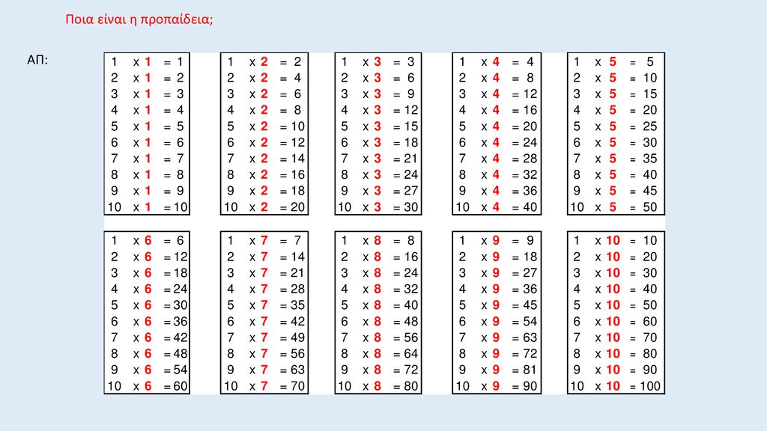

Πηγή: [slideplayer.gr](https://www.google.com/url?sa=i&url=https%3A%2F%2Fslideplayer.gr%2Fslide%2F14334659%2F&psig=AOvVaw3ry735D-OvsgJO7ORhC9Bq&ust=1587753771516000&source=images&cd=vfe&ved=2ahUKEwiQyc3tmf_oAhUE3hoKHUlJBT4Qr4kDegUIARCZAg" \t "_blank)

**Γινόμενα ή πολλαπλάσια των αριθμών από 1 – 10:**

|  |  |  |  |  |  |  |  |  |  |  |  |
| --- | --- | --- | --- | --- | --- | --- | --- | --- | --- | --- | --- |
| **χ** | **0** | **1** | **2** | **3** | **4** | **5** | **6** | **7** | **8** | **9** | **10** |
| **1** | 0 | **1** | 2 | 3 | 4 | 5 | 6 | 7 | 8 | 9 | 10 |
| **2** | 0 | 2 | **4** | 6 | 8 | 10 | 12 | 14 | 16 | 18 | 20 |
| **3** | 0 | 3 | 6 | **9** | 12 | 15 | 18 | 21 | 24 | 27 | 30 |
| **4** | 0 | 4 | 8 | 12 | **16** | 20 | 24 | 28 | 32 | 36 | 40 |
| **5** | 0 | 5 | 10 | 15 | 20 | **25** | 30 | 35 | 40 | 45 | 50 |
| **6** | 0 | 6 | 12 | 18 | 24 | 30 | **36** | 42 | 48 | 54 | 60 |
| **7** | 0 | 7 | 14 | 21 | 28 | 35 | 42 | **49** | 56 | 63 | 70 |
| **8** | 0 | 8 | 16 | 24 | 32 | 40 | 48 | 56 | **64** | 72 | 80 |
| **9** | 0 | 9 | 18 | 27 | 36 | 45 | 54 | 63 | 72 | **81** | 90 |
| **10** | 0 | 10 | 20 | 30 | 40 | 50 | 60 | 70 | 80 | 90 | **100** |

**ΘΥΜΑΜΑΙ!!!**

* ***Το γινόμενο*** του πολλαπλασιασμού ενός αριθμού με το **1** είναι **ο ίδιος αριθμός**!
* ***Το γινόμενο*** του πολλαπλασιασμού ενός αριθμού με το **0** είναι **μηδέν**!

Παρατηρώ και μαθαίνω το γινόμενο του πολλαπλασιασμού ενός αριθμού με τον εαυτό του;

|  |  |  |  |  |  |  |  |  |  |  |
| --- | --- | --- | --- | --- | --- | --- | --- | --- | --- | --- |
| **χ** | **1** | **2** | **3** | **4** | **5** | **6** | **7** | **8** | **9** | **10** |
| **1** | **1** |  |  |  |  |  |  |  |  |  |
| **2** |  | **4** |  |  |  |  |  |  |  |  |
| **3** |  |  | **9** |  |  |  |  |  |  |  |
| **4** |  |  |  | **16** |  |  |  |  |  |  |
| **5** |  |  |  |  | **25** |  |  |  |  |  |
| **6** |  |  |  |  |  | **36** |  |  |  |  |
| **7** |  |  |  |  |  |  | **49** |  |  |  |
| **8** |  |  |  |  |  |  |  | **64** |  |  |
| **9** |  |  |  |  |  |  |  |  | **81** |  |
| **10** |  |  |  |  |  |  |  |  |  | **100** |

Γράφω τα γινόμενα των ίδιων παραγόντων:

|  |  |  |  |  |  |  |  |  |  |  |  |
| --- | --- | --- | --- | --- | --- | --- | --- | --- | --- | --- | --- |
| 2 | X | 2 | = |  |  |  | 7 | x | 7 | = |  |
| 3 | x | 3 | = |  |  |  | 8 | x | 8 | = |  |
| 4 | x | 4 | = |  |  |  | 9 | x | 9 | = |  |
| 5 | x | 5 | = |  |  |  | 10 | x | 10 | = |  |
| 6 | x | 6 | = |  |  |  |  |  |  |  |  |

Γράφω τα πολλαπλάσια των αριθμών **3, 4, 6, 7, 8, 9**:

|  |  |  |  |  |  |  |  |  |  |  |
| --- | --- | --- | --- | --- | --- | --- | --- | --- | --- | --- |
| **χ** | 1 | 2 | 3 | 4 | 5 | 6 | 7 | 8 | 9 | 10 |
| **3** |  |  |  |  |  |  |  |  |  |  |

|  |  |  |  |  |  |  |  |  |  |  |
| --- | --- | --- | --- | --- | --- | --- | --- | --- | --- | --- |
| **χ** | 1 | 2 | 3 | 4 | 5 | 6 | 7 | 8 | 9 | 10 |
| **4** |  |  |  |  |  |  |  |  |  |  |

|  |  |  |  |  |  |  |  |  |  |  |
| --- | --- | --- | --- | --- | --- | --- | --- | --- | --- | --- |
| **χ** | 1 | 2 | 3 | 4 | 5 | 6 | 7 | 8 | 9 | 10 |
| **6** |  |  |  |  |  |  |  |  |  |  |

|  |  |  |  |  |  |  |  |  |  |  |
| --- | --- | --- | --- | --- | --- | --- | --- | --- | --- | --- |
| **χ** | 1 | 2 | 3 | 4 | 5 | 6 | 7 | 8 | 9 | 10 |
| **7** |  |  |  |  |  |  |  |  |  |  |

|  |  |  |  |  |  |  |  |  |  |  |
| --- | --- | --- | --- | --- | --- | --- | --- | --- | --- | --- |
| **χ** | 1 | 2 | 3 | 4 | 5 | 6 | 7 | 8 | 9 | 10 |
| **8** |  |  |  |  |  |  |  |  |  |  |

|  |  |  |  |  |  |  |  |  |  |  |
| --- | --- | --- | --- | --- | --- | --- | --- | --- | --- | --- |
| **χ** | 1 | 2 | 3 | 4 | 5 | 6 | 7 | 8 | 9 | 10 |
| **9** |  |  |  |  |  |  |  |  |  |  |

**Πολλαπλασιασμός** είναι η πράξη με την οποία από δύο φυσικούς αριθμούς βρίσκουμε έναν τρίτο φυσικό αριθμό, ο οποίος λέγεται **γινόμενο** των αριθμών αυτών.

Οι αριθμοί οι οποίοι πολλαπλασιάζονται λέγονται **παράγοντες του γινομένου.**

|  |  |  |  |  |  |  |  |  |  |  |  |  |  |
| --- | --- | --- | --- | --- | --- | --- | --- | --- | --- | --- | --- | --- | --- |
|  |  | 4 | 3 | 6 |  |  |  |  |  |  |  |  |  |
|  | x |  | 2 | 7 | παράγοντες |  | παράγοντες | | |  |  |  |
|  | 3 | 0 | 5 | 2 |  |  |  |  | | |  |  |  |
| + | 8 | 7 | 2 | 0 |  |  |  | 12 | x | 4 | = | 48 | γινόμενο |
| 1 | 1. | 7 | 7 | 2 |  | γινόμενο |  |  |  |  |  |  |  |

Για να πολλαπλασιάσω με το 10, το 100, το 1.000 κ.ο.κ. ξαναγράφω τον ίδιο αριθμό και προσθέτω στον αριθμό τόσα μηδενικά όσα έχει το 10, το 100, το 1.000 κ.ο.κ.

Π.χ.

45 x 100 = 4.500

152 x 1.000 = 152.000



ΕΔΩ ΠΡΟΣΟΧΗ!!!

Κρύβουμε τα μηδενικά, πολλαπλασιάζουμε τους αριθμούς που μένουν, γράφουμε το αποτέλεσμα και στο τέλος προσθέτουμε τα μηδενικά που είχαμε κρύψει!

Υπολογίζω τα γινόμενα:

|  |  |  |
| --- | --- | --- |
| 87 x 100 = | 246 x 1.000 = | 120 x 20 = |
| 136 x 1.000 = | 5.421.231 x 10 = | 300 x 300 = |
| 260 x 10 = | 450 x 100 = | 250 x 40 = |
| 1.039 x 1.000 = | 782 x 10 = | 150 x 200 = |
| 47.108 x 100 = | 60.743 x 100 = | 80 x 30 = |

Κάνω κάθετα τους παρακάτω πολλαπλασιασμούς:

|  |  |  |  |
| --- | --- | --- | --- |
| 67 x 28 | 356 x 79 | 604 x 87 | 7.649 x 98 |
|  |  |  |  |



Λύνω τα παρακάτω προβλήματα:

* Ένας μελισσοκόμος πούλησε 396 βάζα μέλι. Το κάθε βάζο κοστίζει 13 ευρώ. Πόσα χρήματα εισέπραξε;

|  |  |
| --- | --- |
| Τι γνωρίζω | Τι δεν γνωρίζω |
|  |  |
| Τι πράξη θα κάνω; | |
|  | |

|  |  |
| --- | --- |
| Λύση |  |

|  |
| --- |
| Απάντηση: |

* Ένας φούρναρης χρειάζεται για μια εβδομάδα 79 σακιά αλεύρι των 48 κιλών το ένα.

α) Πόσα κιλά αλεύρι χρειάζεται για όλη την εβδομάδα;

β) Πόσα κιλά αλεύρι χρειάζεται για 6 εβδομάδες;

|  |  |
| --- | --- |
| Τι γνωρίζω | Τι δεν γνωρίζω |
|  |  |
| Τι πράξεις θα κάνω; | |
|  | |

|  |  |
| --- | --- |
| Λύση |  |

|  |
| --- |
| Απάντηση: |

* Ένας κινηματογράφος την πρώτη εβδομάδα προβολής μιας νέας ταινίας έκοψε 2.031 εισιτήρια. Τη δεύτερη εβδομάδα έκοψε 498 εισιτήρια **λιγότερα** από την πρώτη εβδομάδα.

α) Πόσα εισιτήρια κόπηκαν τη δεύτερη εβδομάδα;

β) Πόσα εισιτήρια κόπηκαν συνολικά και τις δύο εβδομάδες;

γ) Αν κάθε εισιτήριο κόστιζε 7 ευρώ, πόσα ήταν τα έσοδα του κινηματογράφου από τις πωλήσεις των εισιτηρίων και τις δύο εβδομάδες;

|  |  |
| --- | --- |
| Τι γνωρίζω | Τι δεν γνωρίζω |
|  |  |
| Τι πράξεις θα κάνω; | |
|  | |

|  |  |
| --- | --- |
| Λύση |  |

|  |
| --- |
| Απάντηση: |

***Καλό διάβασμα!!!***